**Войнич Настасья (Woyniczowa Nastazia)**

27 марта 1813 г – отпевание, умерла в возрасте 7 лет (родилась около 1806 г) (НИАБ 136-13-919, лист 26об, №30/1813-у (ориг)).

**НИАБ 136-13-919:** Лист 26об. **Метрическая запись №30/1813-у (ориг).**

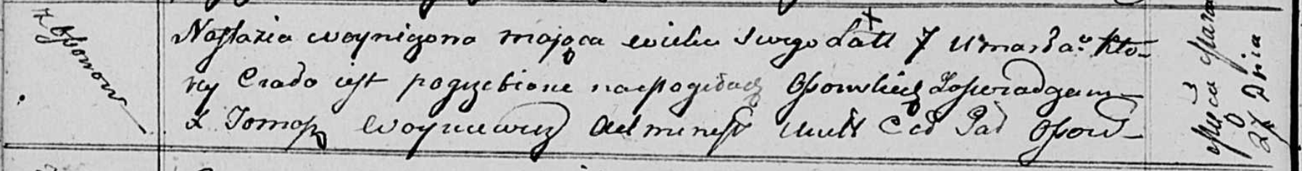

Осовская униатская церковь. 27 марта 1813 года. Метрическая запись об отпевании.

Woyniczowa Nastazia – умершая, 7 лет, с деревни Осово, похоронена на кладбище деревни Осово.

Woyniewicz Tomasz – ксёндз.